**LONDÝN A JIŽNÍ ANGLIE**

**Portsmouth, Hastings, Seven Sisters, Londýn**

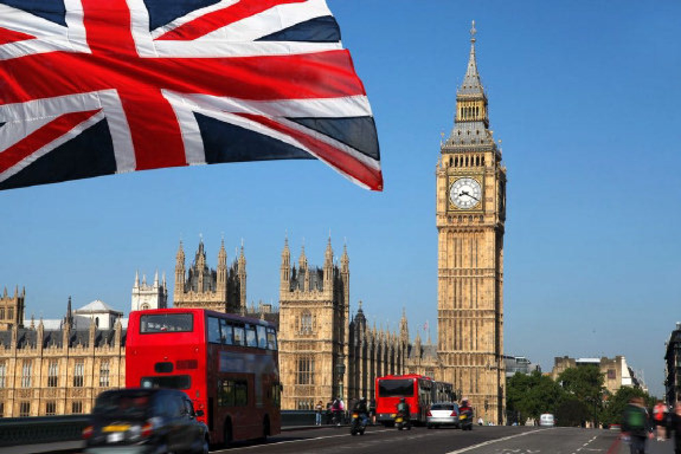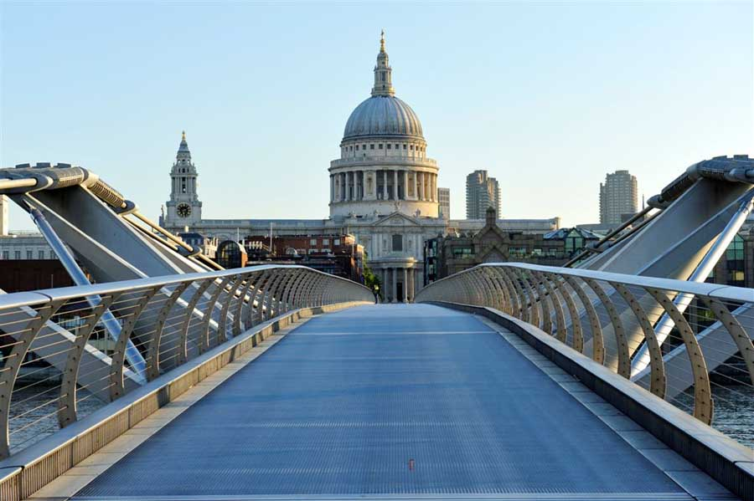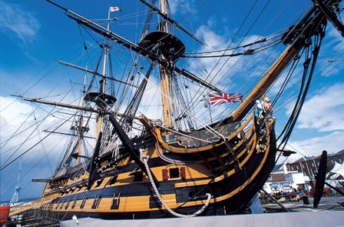

**Termín: 24. – 29. června 2023 Cena: 9 890 Kč**

**1.den** - odjezd z Prostějova v dopoledních hodinách, tranzit přes Německo a Francii do Calais

**2.den** – ráno eurotunelem do Británie. **Londýn**, celodenní prohlídka - začneme příjezdem na **Greenwich** – nultý poledník, Cutty Sark, poté lodí (popř. metrem) k **London Eye,** prohlédneme **Parlament**, **Big Ben**, **Westminster**, **Buckinghamský palác,** projdeme přes **Trafalgarské** **náměstí** na **Covent Garden**, … V případě špatného počasí můžeme do programu zařadit návštěvu Přírodovědného muzea či Science musea (vstup zdarma). Ve večerních hodinách příjezd do hostitelských rodin ve Worthingu , večeře, nocleh.

**3.den** – po snídani se budeme věnovat samotnému **Portsmouth** – v minulosti rušný námořní přístav, místo narození Charlese Dickense, navštívíme muzeum lodí (Victory admirála Nelsona nebo lodě Warrior), i maják **Spinnaker Tower** a pokud nám bude přát počasí, uděláme si i výlet lodí na moře. Osobní volno, možnost nákupů. Večer ubytování v hostitelských rodinách, večeře, nocleh.

**4.den** – po snídani se vydáme do města **Hastings** - prozkoumáme rozsáhlou **síť jeskyň**, které dříve sloužily pašerákům; projdeme historické centrum i starý rybářský přístav. Cestou zpět nás čeká **Seven Sisters** – procházka ke křídovým útesům. Návrat do hostitelských rodin, večeře, nocleh.

**5.den** - Po snídani přejedeme do **Londýna** - celodenní prohlídka toho, co jsme nestihli první den - **Tower**, **Tower Bridge**, křižník **Belfast**, **Shakespeare´s Globe**, **Tate Gallery, Millenium Bridge,** **katedrála sv. Pavla**; ve večerních hodinách odjezd zpět na eurotunel do Folkestone.

**6.den** - tranzit přes Francii a Německo, příjezd ke škole v odpoledních/večerních hodinách

**Cena zahrnuje:** **Cena nezahrnuje:**

autobusovou dopravu lux. busem s WC a klimatizací - vstupné do památek a MHD

3x ubytování v hostitelských rodinách v Worthingu v Londýně (cca 70 GBP)

3x plnou penzi (obědy formou balíčků) - kapesné

Poplatky za eurotunel

Služby průvodkyně

Pojištění CK dle zákona 159/99 Sb.

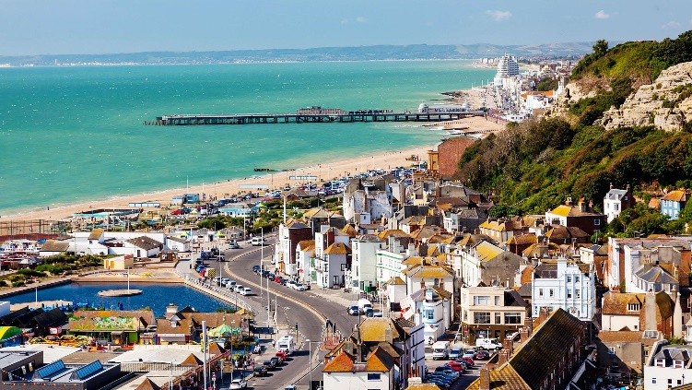Komplexní pojištění do zahraničí vč. storna 